**Documents Ressources**

**mamaRoo (Produit commercial)**

**Moby-Crea (Produit didactique)**



|  |  |  |
| --- | --- | --- |
|  |  |  |

Table des matières

Fiche 1 Présentation Générale 2

Fiche 2 Mise en service du Moby 2

Mise en service du système à partir du pupitre 2

Mise en service du système à partir de l’ordinateur 2

Fiche 3 Réaliser une mesure 3

Détermination du port Com (port de communication) 3

Mesures Moby-CREA 3

Asservissement vert Moby-CREA 3

Fiche 4 Ingénierie Systèmes 4

Diagramme des exigences 4

Diagrammes comportementaux 5

Diagrammes structuraux 7

Fiche 5 Composants du système 9

Axe horizontal 9

Axe vertical 9

Moteur mouvement horizontal – Mabuchi RK-370CA 10

Moteur mouvement vertical – Mabuchi RS-555PC-3550 10

Fiche 6 Acquisition et traitement d’un signal vidéo 11

Acquisition de la trajectoire 11

Traitement de la trajectoire. 11

# Présentation Générale

|  |  |
| --- | --- |
| Le Moby-Crea est un système permettant de bercer les bébés. Il a pour but de s’approcher au mieux du mouvement des parents. Il dispose pour cela de plusieurs modes permettant différents mouvements. |  |

# Mise en service du Moby

## Mise en service du système à partir du pupitre

* Si cela n’a pas été fait, brancher le système.
* Un appui long sur le bouton ➀ permet d’allumer ou d’éteindre le système.
* Naviguer dans les modes de bercement pour visualiser le comportement du système.

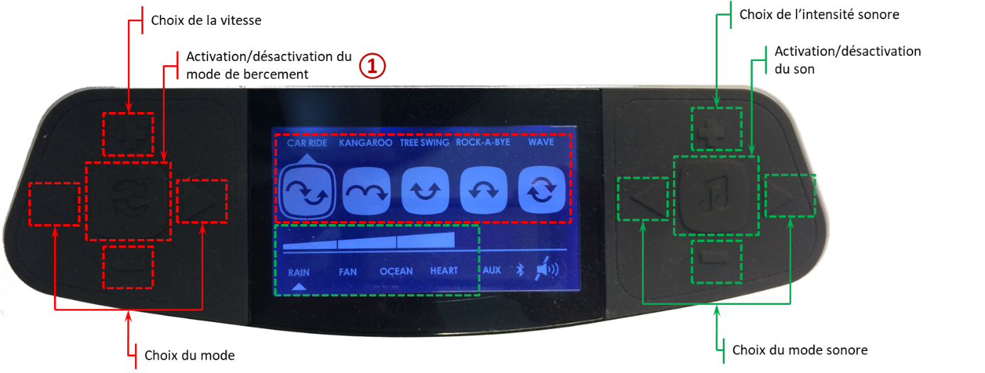

## Mise en service du système à partir de l’ordinateur

Les applicatifs permettant de faire fonctionner le moby crea sont situés dans Bureau ⮊ Systèmes ⮊ MobyCrea.

4 applications permettent de mettre en service le système à partir de l’ordinateur :

* Mesures Moby-CREA V2.42.exe pour faire des mesures de courant, tension et vitesse (commande en PWM) (système piloté de façon autonome ou grâce au pupitre);
* asservissement vert Moby-CREA V2.29.exe pour piloter l’asservissement en vitesse du moteur permettant la translation verticale ;
* asservissement_hor_MobyCREA V1.25.exe pour piloter l’asservissement en vitesse du moteur permettant la translation horizontale.
* asservissement_position Moby-CREA V1.052.exe : pour piloter l’axe vertical par un échelon de vitesse.

# Réaliser une mesure

## Détermination du port Com (port de communication)

|  |  |
| --- | --- |
| * Ouvrir le répertoire Echange/psii * Copier Gestionnaire de périphérique.msc sur le bureau. * Exécuter Gestionnaire de périphérique.msc. * Relever le numéro du Périphérique Série USB (ici COM8). |  |

## Mesures Moby-CREA

|  |  |
| --- | --- |
| 1. Choisir le port COM 2. Choisir le mode    1. Mode autonome : le système est piloté par le pupitre    2. Mode piloté : le système est piloté par le PC 3. En mode piloté, on peut activer un ou deux mouvements et moduler leur vitesse. 4. En appuyant sur le bouton « Enregistrer » un fichier texte/csv rassemblant les données est créé (bien qu’il soit avec un extension xls). |  |

## Asservissement vert Moby-CREA

* Commencer par configurer le PORT de communication.
* En cliquant sur le bouton Boucle Ouverte
  + On pilote une vitesse de consigne de l’axe vertical (ou vraisemblablement une tension proportionnelle à une vitesse souhaitée)
* En cliquant sur le bouton Boucle Fermée
  + On pilote une vitesse de consigne de l’axe vertical. Il est alors possible de modifier les valeurs d’un correcteur proportionnel ou PID en cliquant sur le bouton « Proportionnel / PID ».

|  |  |
| --- | --- |
|  |  |
| Boucle Ouverte | Boucle fermée |

# Ingénierie Systèmes

## Diagramme des exigences

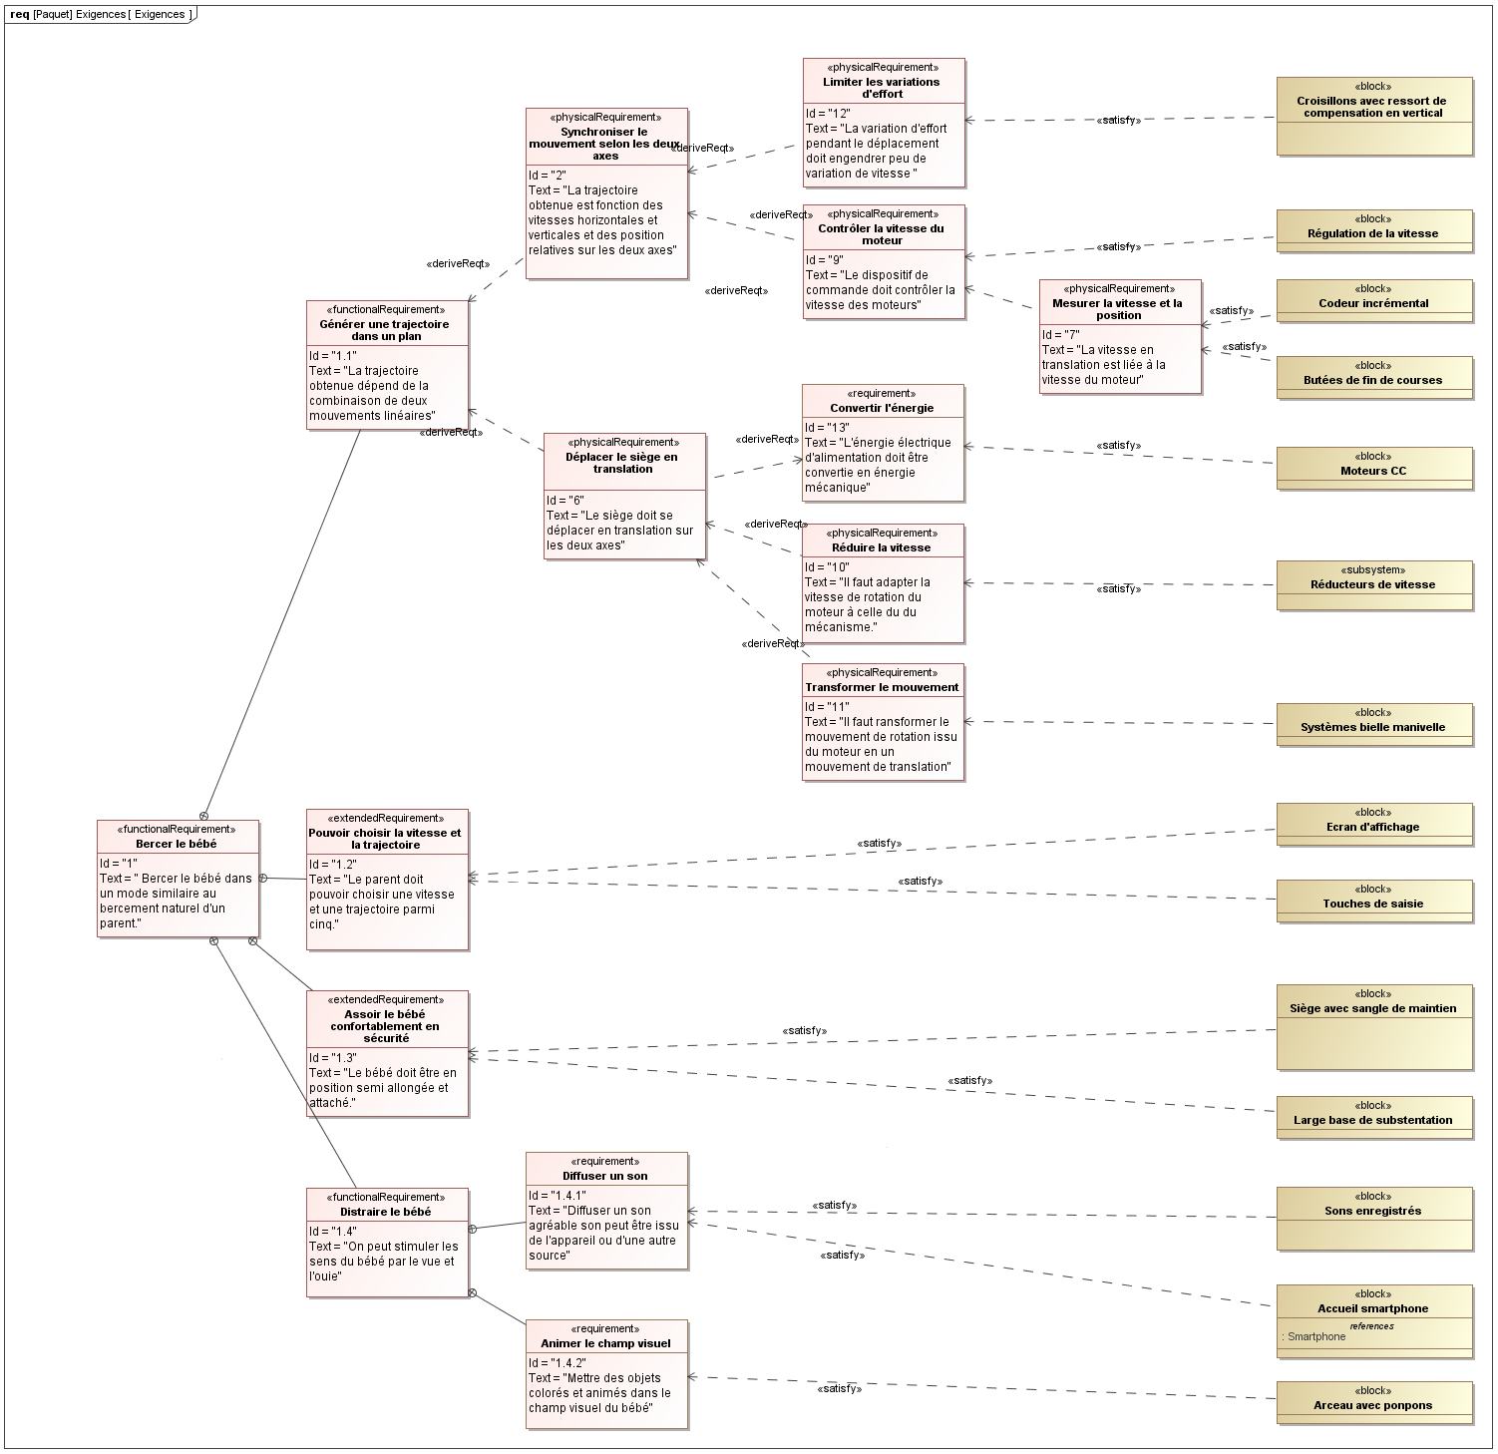

## Diagrammes comportementaux

|  |  |
| --- | --- |
| C:\Users\Xavier\AppData\Local\Microsoft\Windows\INetCacheContent.Word\contexte.png | C:\Users\Xavier\AppData\Local\Microsoft\Windows\INetCacheContent.Word\cas utilisation.png |

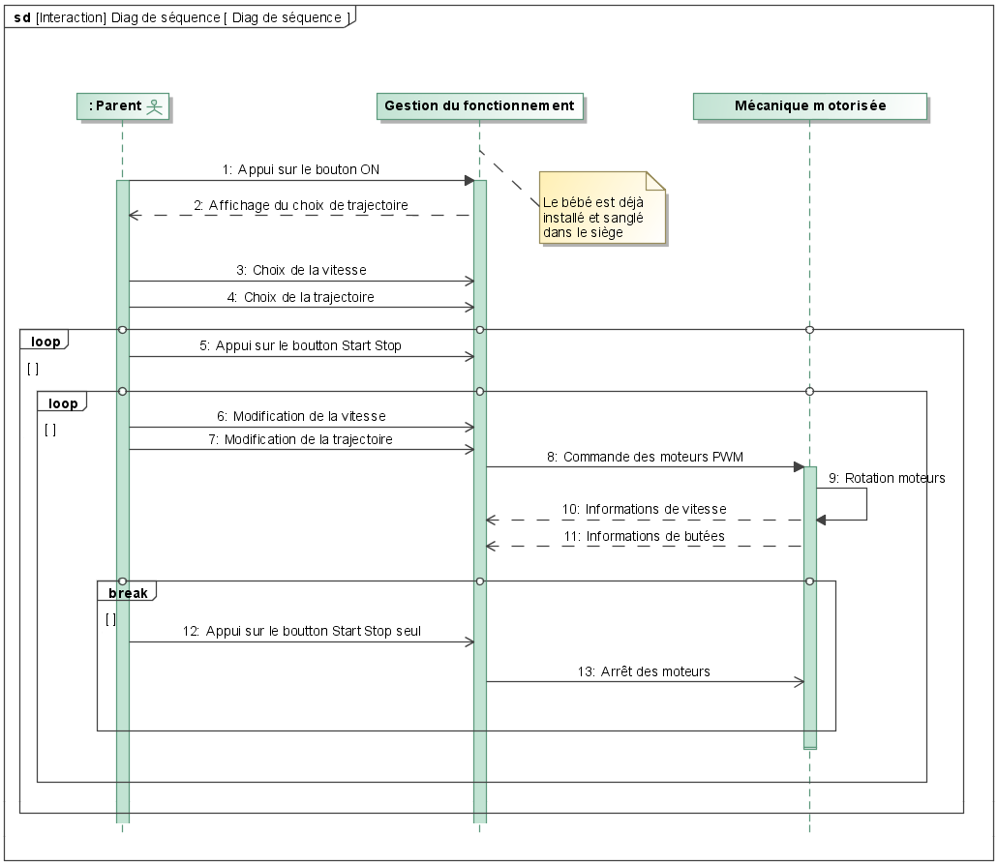

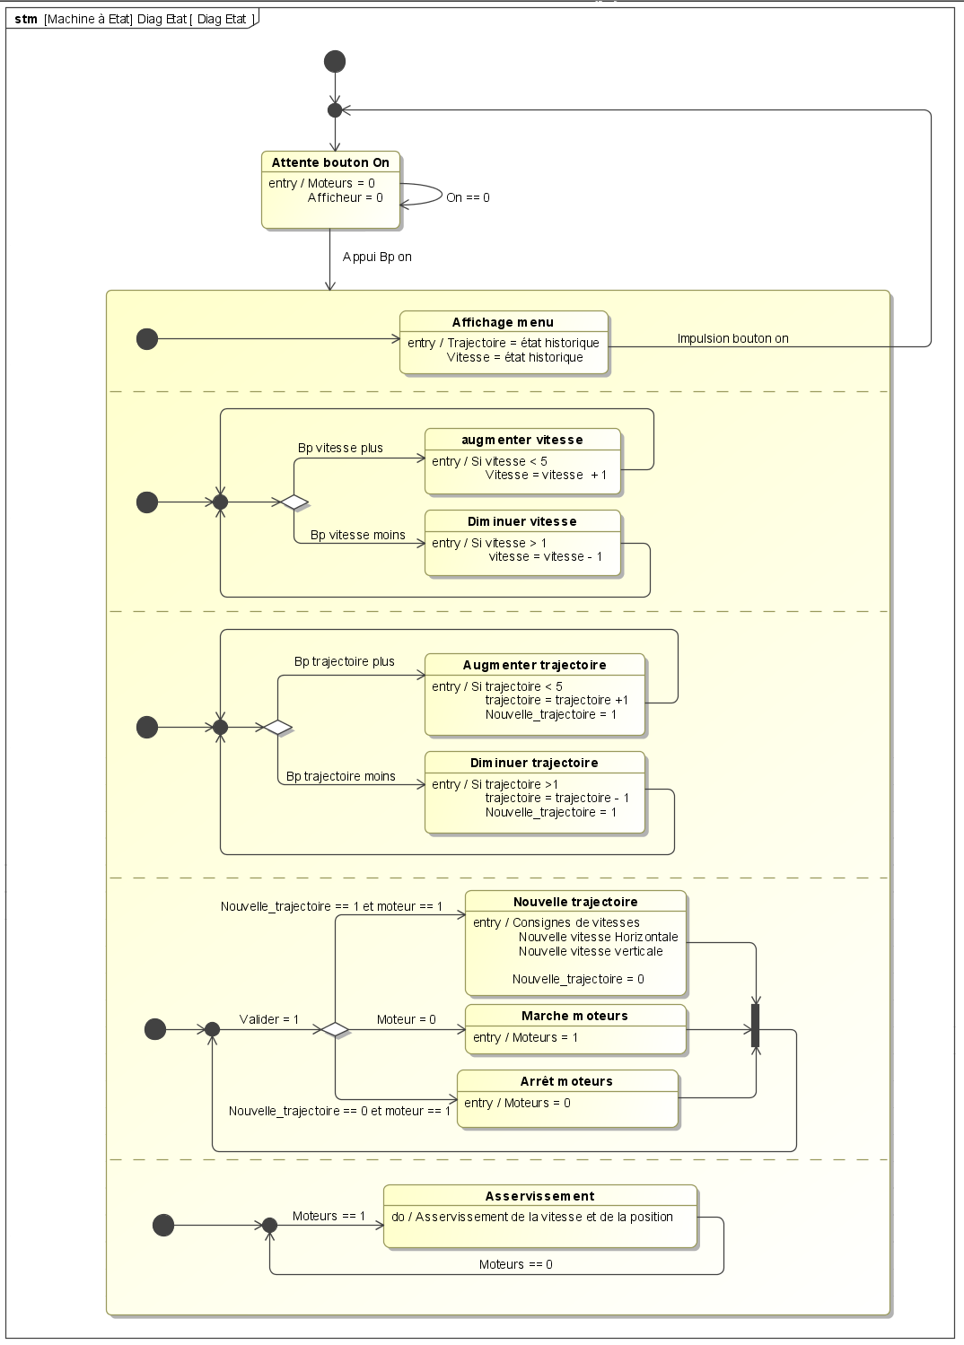

## Diagrammes structuraux

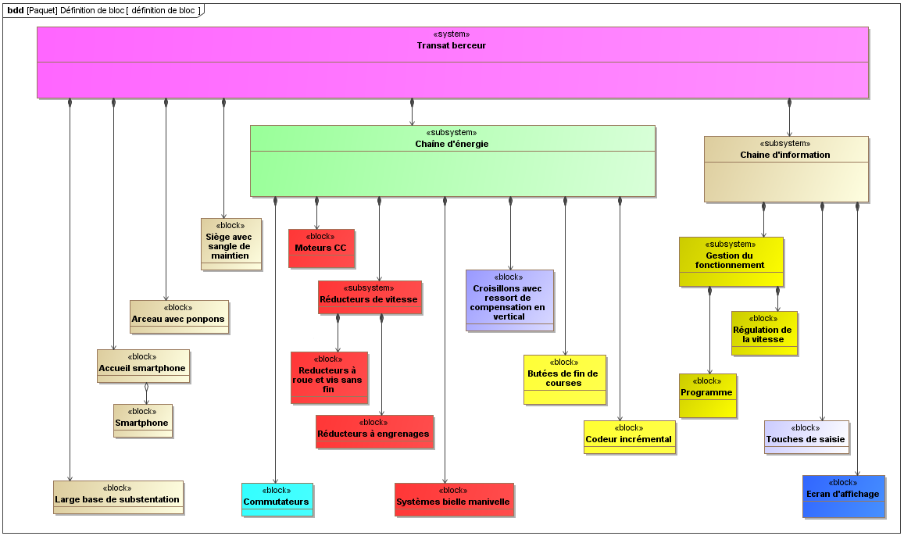

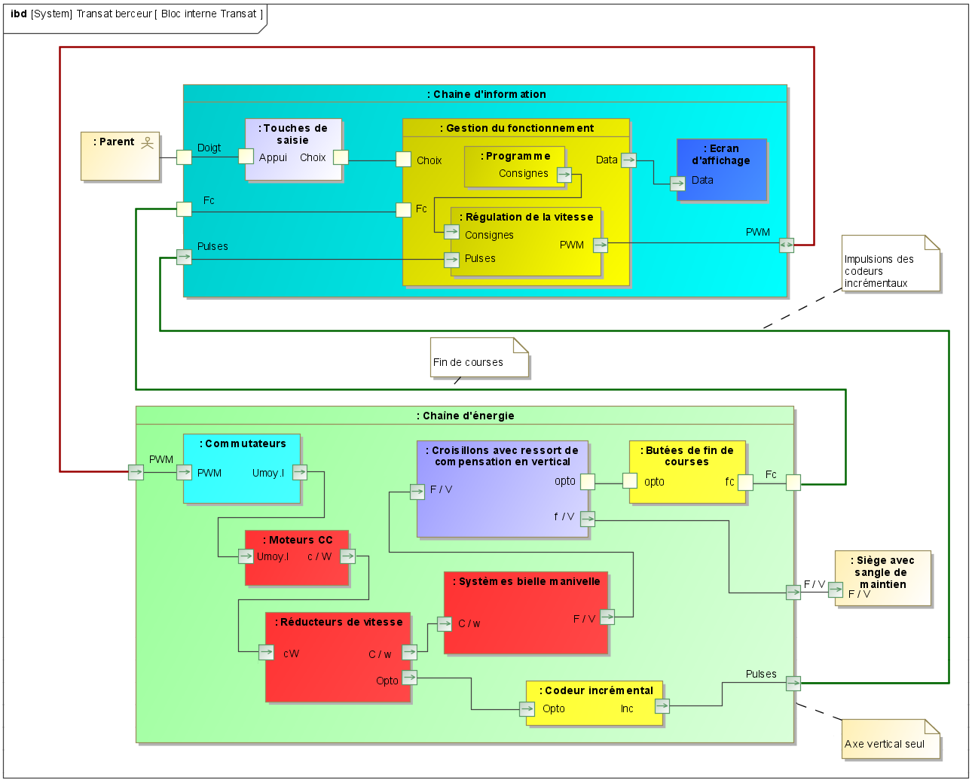

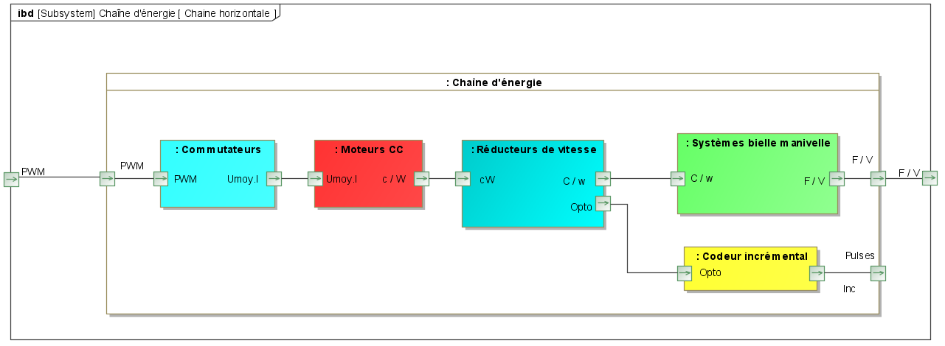

# Composants du système

## Axe horizontal

|  |  |  |  |  |  |  |  |  |  |  |  |  |  |
| --- | --- | --- | --- | --- | --- | --- | --- | --- | --- | --- | --- | --- | --- |
|  | |  |  | | --- | --- | |  | Moteur à courant continu :   * inertie $J_{rotor}=720⋅{10}^{-9} kg.m^{2}.$  Poulie :   * rayon : $r=6 mm$; * inertie : | |  | Poulie :   * rayon : $R=11 mm$;   Vis sans fin :   * 1 filet   Inertie :   * inertie : | |  | Roue dentée : $Z_{3}=24$  * dents * Inertie : | |  | Roue dentée : $Z_{3}=90$  * dents * Inertie : $J_{4}=19 721⋅{10}^{-9} kg.mm^{2}$  Excentrique : | |  | Bielle :   * Longueur . | |  | Ensemble mobile : $m_{à vide}=2,75 kg.$ | |

## Axe vertical

|  |  |  |  |  |  |  |  |  |  |  |  |
| --- | --- | --- | --- | --- | --- | --- | --- | --- | --- | --- | --- |
|  | |  |  | | --- | --- | |  | Moteur à courant continu :   * inertie $J_{rotor}=4160⋅{10}^{-9} kg.m^{2}.$  Poulie :   * rayon : $r_{7}=11 mm$; * inertie : | |  | Poulie :   * rayon : $R_{8}=42 mm$;   Vis sans fin :   * 2 filets   Inertie :   * inertie : | |  | Roue dentée : $Z_{3}=40$  * dents * Inertie : $J_{3}=12 000⋅{10}^{-9} kg.mm^{2}$  Excentrique : | |  | Bielle :   * Longueur | |  | Ensemble mobile :   * Ressort : $k_{ressort}=0,315 N/m$ | |

## Moteur mouvement horizontal – Mabuchi RK-370CA

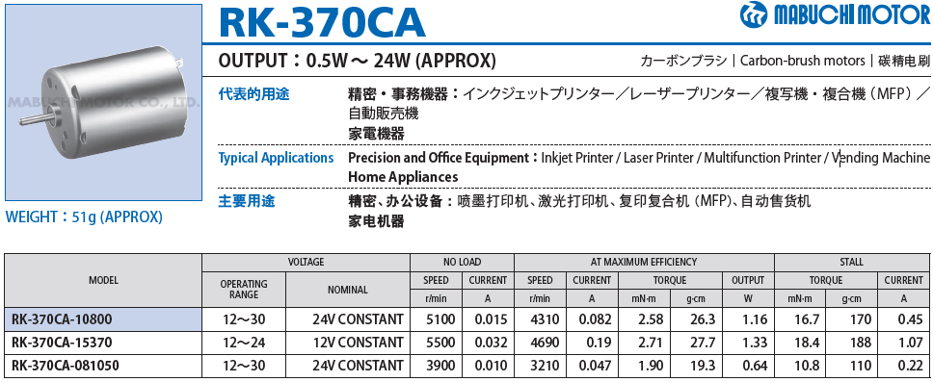

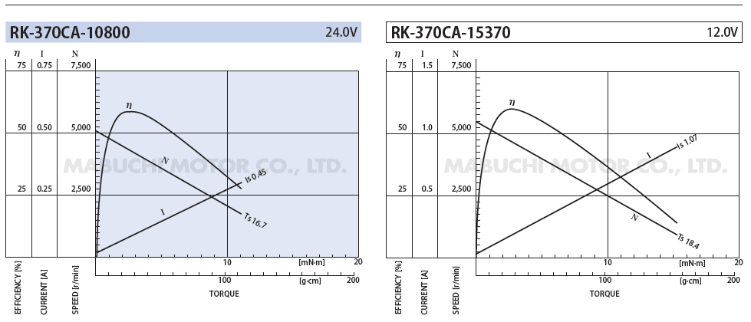

## Moteur mouvement vertical – Mabuchi RS-555PC-3550

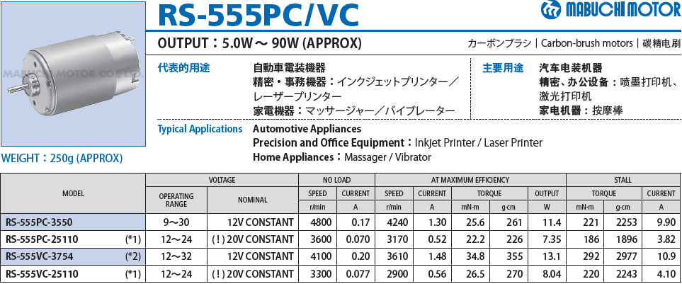

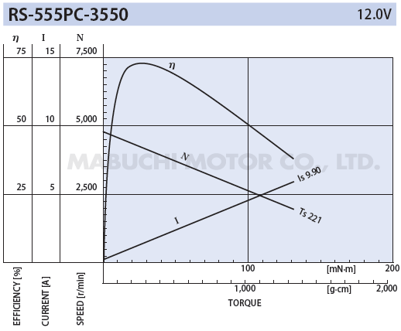

# Acquisition et traitement d’un signal vidéo

## Acquisition de la trajectoire

|  |  |
| --- | --- |
| * Positionner votre smartphone ou une caméra à proximité de la mire (de telle sorte que la mire prenne la plus grande partie possible de l’écran). * Allumer le laser. * Choisir un cycle (Car Ride ou Wave, etc…). * Lancer le mouvement. * Prendre une vidéo d’une dizaine de secondes en étant le plus immobile possible (vous pouvez vous aider d’un pied d’appareil photo pour vous stabiliser. |  |

Il faut alors se débrouiller pour enregistrer votre vidéo sur votre ordinateur 😊.

## Traitement de la trajectoire.

|  |  |
| --- | --- |
| 1. Ouvrir le logiciel Tracker. 2. Ouvrir votre vidéo. 3. Alignement du repère de l’image sur le repère du système :    1. Afficher le système d’axes    2. Aligner l’origine du repère sur le centre de la mire.    3. Avec le petit carré, orienté le repère pour qu’il soit parallèle à la mire. |  |
| 1. Définition de l’échelle de mesure    1. Cliquer sur l’icône Ruban ⮊ Nouveau ⮊ Bâton de calibration.    2. Aligner les deux extrémités du segment bleu sur les extrémités de la mire.    3. Fixer la longueur de l’échelle à 80 mm. |  |
| 1. Détection de la trajectoire    1. Trajectoires ⮊ Nouveau ⮊ Masse Ponctuelle    2. Appuyer sur Ctrl + Shift et Clic gauche sur le point rouge    3. Puis sur le bouton chercher (le pointeur devrait suivre le point rouge durant toute la vidéo)    4. Vous pouvez **Accepter** ou Sauter un point de mesure si la concordance ne fonctionne pas. 2. Exporter les données : Fichier ⮊ Exporter … ⮊ Fichier de données⮊ Enregistrer sous …⮊ **Fichier .txt** |  |